**การออกแบบฐานข้อมูล ระบบเก็บข้อมูลอะไหล่รถจักรยานยนต์**

**กรณีศึกษา : ร้านถาวรอะไหล่**

**โครงงานนี้เป็นส่วนหนึ่งของการศึกษาตามหลักสูตรปริญญาวิทยาศาสตรบัณฑิต**

**สาขาวิชาวิทยาการคอมพิวเตอร์**

**หลักสูตร วิทยาศาสตร์บัณฑิต**

**คณะวิทยาศาสตร์และเทคโนโลยี มหาวิทยาลัยราชภัฏเพชรบูรณ์ พ.ศ. 2561**

**ลิขสิทธิ์ของมหาวิทยาลัยราชภัฏเพชรบูรณ์**

**บทที่ 1**

**บทนำ**

**1.1 ความเป็นมาและความสำคัญของปัญหา**

ในปัจจุบันได้มีการนำเอาซอฟแวร์ทางธุรกิจเข้ามาใช้ในการทำธุรกิจทำให้เกิดความสะดวก รวดเร็ว เป็นระบบระเบียบ ในการจัดเก็บข้อมูล การคิดคำนวณที่ถูกต้อง การทำธุรกิจมี ประสิทธิภาพมากขึ้น ทำให้ลดภาระ ด้านเวลา ค่าใช้จ่าย ในการจ้างบุคลากร และต้นทุนในการดำเนินการลดน้อยลง ทำให้ผลประกอบการหรือกำไรสูงขึ้น ในด้านธุรกิจ เช่น ธุรกิจร้านขายอะไหล่รถจักรยานยนต์ ซึ่งมีการนำเอาเทคโนโลยีคอมพิวเตอร์และสารสนเทศเข้ามาใช้ ในการพัฒนาระบบการเก็บข้อมูลและการให้บริการต่างๆ เป็นต้น

จากการที่เคยศึกษาเกี่ยวกับร้านอะไหล่รถจักรยานยนต์ โดยทั่วไปแล้วยังมีการใช้ระบบเดิมในการจดบันทึกข้อมูลต่างๆ ของร้าน เช่น การจดบันทึกในสมุดจดบันทึก หรือการเขียนบิลใบเสร็จเอง เป็นต้นไม่มีการนำเอา ระบบสารสนเทศในสมัยใหม่มาใช้ประกอบกิจการ ทำให้การเรียกดูข้อมูลของทางร้านยุ่งยากและใช้เวลานาน ทำให้เกิดข้อผิดพลาด ข้อมูลคลาดเคลื่อน ทำให้ระบบการทำงานประสบกับปัญหาต่างๆ และทำให้ลูกค้าไม่พึงพอใจ

ดังนั้นเราจึงต้องทำการพัฒนาระบบการทำงานภายในเพื่อลดปัญหาและเพิ่มประสิทธิภาพในการทำงานของร้านให้ดียิ่งขึ้นโดยการนำเทคโนโลยีสารสนเทศ เข้ามาประยุกต์ใช้ภายในกิจการโดยคอมพิวเตอร์นั้นจะเป็นตัวเก็บข้อมูลทั้งหมดและใช้โปรแกรมเสริมต่างๆเพื่อให้เกิดความสะดวกในการจัดการข้อมูล และดึงดูข้อมูลต่างๆให้ทำงานอย่างมีประสิทธิภาพและลดข้อผิดพลาดในการทำงานและยังช่วยให้เราสามารถเก็บข้อมูลการทำงานรายได้ได้นานขึ้นกว่าการจดบันทึก

**1.2 วัตถุประสงค์ของโครงงาน**

เพื่อวิเคราะห์และออกแบบระบบจัดการร้านขายอะไหล่รถจักรยานยนต์

**1.3 ขอบเขตของโครงงาน**

แบ่งออกเป็น 2 ส่วน ดังนี้

1.3.1 ผู้ดูแลระบบ (Admin) สามารถดำเนินการกับระบบได้ดังนี้

1.3.1.1 จัดการข้อมูลส่วนตัว

1.3.1.2 จัดการข้อมูลผู้ใช้ระบบ

1.3.1.3 รายงานข้อมูลผู้ใช้ระบบ

1.3.1.4 รายงานข้อมูลลูกค้า

1.3.1.5 รายงานข้อมูลสินค้าทั้งหมด

1.3.1.6 รายงานข้อมูลสินค้าตามประเภท

1.3.1.7 รายงานข้อมูลการขายสินค้า

1.3.2 พนักงาน (User) สามารถดำเนินการกับระบบได้ดังนี้

1.3.2.1 จัดการข้อมูลส่วนตัว

1.3.2.2 จัดการข้อมูลลูกค้า

1.3.2.3 จัดการประเภทสินค้า

1.3.2.4 รายงานข้อมูลสินค้าทั้งหมด

1.3.2.5 รายงานข้อมูลลูกค้า

1.3.2.6 รายงานข้อมูลสินค้า

1.3.2.7 รายงานข้อมูลการขายสินค้า

**1.4 เครื่องมือที่ใช้ในการพัฒนาโครงงาน**

1.4.1 ทางด้าน Hardware

1.4.1.1 Intel Core I5 Ram 8 GB

1.4.1.2 Graphics Card Nvidia Geforce GTX 1050

1.4.2 ทางด้าน Software

1.4.2.1 Microsoft Visual Studio 2012

1.4.2.2 Microsoft SQL Server 2012

1.4.2.3 www.draw.io

**1.5 ระยะเวลาการดำเนินงาน**

|  |  |  |  |  |  |  |  |  |  |  |
| --- | --- | --- | --- | --- | --- | --- | --- | --- | --- | --- |
| แผนงานการทำโปรแกรม | ระยะเวลาดำเนินงาน | | | | | | | | | |
| ขั้นตอนการพัฒนาระบบ | มีนาคม-พฤษภาคม (สัปดาห์) | | | | | | | | | |
|  | 1 | 2 | 3 | 4 | 5 | 6 | 7 | 8 | 9 | 10 |
| 1.ศึกษาปัญหาและความเป็นไป |  |  |  |  |  |  |  |  |  |  |
| 2.นำเสนอหัวข้อและเค้าโครงเรื่อง |  |  |  |  |  |  |  |  |  |  |
| 3.วิเคราะห์และออกแบบระบบ |  |  |  |  |  |  |  |  |  |  |
| 4.เขียนโปรแกรม |  |  |  |  |  |  |  |  |  |  |
| 5.ทดสอบและแก้ไขโปรแกรม |  |  |  |  |  |  |  |  |  |  |
| 6.นำเสนอ |  |  |  |  |  |  |  |  |  |  |

หมายเหตุ หมายถึง ระยะเวลาการดำเนินงาน

**1.6 คำนิยามศัพท์**

1.6.1 ผู้ดูแลระบบ คือ หัวหน้าผู้ควบคุมผู้ใช้งานระบบ

1.6.2 พนักงาน คือ พนักงานผู้ใช้งานระบบฐานข้อมูล

1.6.3 ลูกค้า คือ ผู้ใช้บริการ

1.6.4 ร้านขายอะไหล่รถจักรยานยนต์ ร้านที่จำหน่ายอุปกรณ์ที่เกี่ยวข้องกับจักร์ยานยนต์ เพื่อบำรุงรักษาหรือซ่อมแซมจักรยานยนต์

**1.7 ประโยชน์ที่คาดว่าจะได้รับ**

ประโยชน์ที่ได้รับจาการจัดทำระบบฐานข้อมูลอะไหล่รถจักรยานยนต์มีดังนี้

1.7.1 ประโยชน์ต่อหน่วยงาน

1.7.1.1 ไม่เกิดความสูญหายของข้อมูล

1.7.1.2 สร้างความสะดวกรวดเร็วให้กับการขายสินค้า

1.7.1.3 ง่ายต่อการค้นหาข้อมูล

1.7.2 ประโยชน์ต่อผู้จัดทำ

1.7.2.2 มีความรู้ความเข้าใจในการออกแบบระบบฐานข้อมูลอะไหล่มอเตอร์ไซค์ ทำให้สามารถนำไปพัฒนาต่อยอดในการประยุกต์ใช้ในระบบอื่น ๆ ได้

1.7.2.3 มีความรู้ความเข้าใจในการเรียนเขียนโปรแกรมมากยิ่งขึ้น

**บทที่ 3**

**วิธีการดำเนินงาน**

วิธีการดำเนินงานของเว็บไซต์ประชาสัมพันธ์สถานที่ท่องเที่ยวจังหวัดเพชรบูรณ์

ผู้พัฒนามีวิธีการดำเนินงาน ดังนี้

3.1 ศึกษาปัญหาและความต้องการ  
 3.2 วิเคราะห์ระบบ  
 3.3 ออกแบบระบบ  
 3.4 ออกแบบฐานข้อมูล  
 3.5 ผลลัพธ์การวิเคราะห์และออกแบบ  
 3.6 ภาษาและเครื่องมือที่ใช้ในการพัฒนา

**3.1 ศึกษาปัญหาและความต้องการ**

โดยทั่วไปแล้วยังมีการใช้ระบบเดิมในการจดบันทึกข้อมูลต่างๆของร้าน เช่น การจดบันทึกในสมุดจดบันทึก เป็นต้น ไม่มีการนำเอาระบบสารสนเทศในสมัยใหม่มาใช้ประกอบกิจการทำให้การเรียกดูข้อมูลของทางร้านยุ่งยากและใช้เวลานาน ทำให้เกิดข้อผิดพลาดข้อมูลคลาดเคลื่อน ทำให้ระบบการทำงานประสบกับปัญหาต่างๆ และทำให้ลูกค้าไม่พึงพอใจ

จึงได้นำระบบเทคโนโลยีสารสนเทศมาใช้ในการวิเคราะห์และออกแบบระบบสารสนเทศเพื่อเพิ่ม ประสิทธิภาพในการทำงานและให้บริการ อีกทั้งยังลดความคลาดเคลื่อนของข้อมูลให้ลดลงได้ และข้อมูลยังมีความปลอดภัยมากขึ้น

**3.2 วิเคราะห์ระบบ**

จากการศึกษาข้างต้น ผู้จัดทำโครงงานได้จัดทำการออกแบบฐานข้อมูลระบบการจัดการร้านขายอะไหล่รถจักรยานยนต์ กรณีศึกษา : ออกเป็นขั้นตอนดังต่อไปนี้

3.2.1 การวิเคราะห์คอนเท็กไดอะแกรม (Context Diagram)  
 3.2.2 การวิเคราะห์การไหลของข้อมูล (DFD : Data Flow Diagram)  
 3.2.3 พจนานุกรมข้อมูล (Data Dictionary)

**3.2.1 การวิเคราะห์คอนเท็กไดอะแกรม (Context Diagram)**



**รูปที่** 3.1 คอนเท็กไดอะแกรม (Context Diagram)

**คำอธิบาย**

Context Diagram ของระบบจัดเก็บข้อมูลคนไข้ กรณีศึกษา ร้านถาวรอะไหล่

โดยจะประกอบไปด้วย ผู้ดูแลระบบ พนักงาน ลูกค้า

- ผู้ดูแลระบบจะส่งข้อมูลผู้ดูแลระบบ และได้รับรายงานข้อมูลพนักงาน รายงานข้อมูลการขายสินค้า รายงานสินค้าตามประเภทสินค้า รายงานสินค้าทั้งหมด รายงาน

- พนักงานจะส่งข้อมูลพนักงาน ข้อมูลประเภทสินค้า ข้อมูลสินค้า เข้าสู่ระบบและได้รับรายงานข้อมูลลูกค้า รายงานข้อมูลสินค้าทั้งหมด รายงานข้อมูลลการขาย

- ลูกค้าจะส่งข้อมูลลูกค้า ข้อมูลการขาย เข้าสู่ระบบและได้รับใบเสร็จ

**3.2.2 การวิเคราะห์การไหลของข้อมูล (DFD : Data Flow Diagram)**



**รูปที่ 3.1(DFD : Data Flow Diagram Lv0)**

**อธิบาย**

กระบวนการที่ 1.0 จัดการข้อมูลผู้ใช้ระบบ โดยผู้ดูแลระบบจะส่งข้อมูลมูลผู้ดูแลระบบ และ พนักงานจะส่งข้อมูลพนักงานเข้าสู่ระบบและจัดเก็บในฐานข้อมูล D1 ข้อมูลผู้ใช้ระบบ

กระบวนการที่ 2.0 จัดการข้อมูลประเภทสินค้า เป็นกระบวนการ เพิ่ม ลบ แก้ไข ข้อมูลประเภทสินค้า โดยพนักงานจะสงข้อมูลประเภทสินค้าเข้าสู่ระบบและจัดเก็บในฐานข้อมูล D2 ข้อมูลประเภทสินค้า

กระบวนการที่ 3.0 จัดการข้อมูลสินค้า เป็นกระบวนการ เพิ่ม ลบ แก้ไข ข้อมูลสินค้า โดยมีการดึงข้อมูลจาก D2 ข้อมูลประเภทสินค้า โดยพนักงานจะสงข้อมูลสินค้าเข้าสู่ระบบและจัดเก็บในฐานข้อมูล D3 ข้อมูลสินค้า

กระบวนการที่ 4.0 จัดการข้อมูลลูค้า เป็นกระบวนการ เพิ่ม ลบ แก้ไข ข้อมูลลูกค้า โดยพนักงานจะสงข้อมูลลูกค้าเข้าสู่ระบบและจัดเก็บในฐานข้อมูล D4 ข้อมูลลูกค้า

กระบวนการที่ 5.0 จัดการข้อมูลการขายสินค้า เป็นกระบวนการ เพิ่ม ลบ แก้ไข ข้อมูลการขายสินค้า โดยมีการดึงข้อมูลจาก D1 ข้อมูลผู้ใช้ระบบ D3 ข้อมูลสินค้า D4 ข้อมูลลูกค้า โดยพนักงานจะสงข้อมูลลูกค้าเข้าสู่ระบบและจัดเก็บในฐานข้อมูล D5 ข้อมูลการขายสินค้า

กระบวนการที่ 6.0 รายงาน เป็นกระบวนการรายงานข้อมูลต่างๆโดยดึงข้อมูลจาก เพิ่ม ลบ แก้ไข ข้อมูลการขายสินค้า โดยมีการดึงข้อมูลจาก D1 ข้อมูลผู้ใช้ระบบ D3 ข้อมูลสินค้า D4 ข้อมูลลูกค้า D5 ข้อมูลการขายสินค้า และระบบจะมีการส่งรายงานข้อมูลสินค้าทั้งหมด รายงานข้อมูลสินค้าตามประเภท รายงานข้อมูลพนักงาน รายงานข้อมูลลูกค้า รายงานข้อมูลการขายสินค้า ให้กับผู้ดูแลระบบ และรายงานข้อมูลสินค้า รายงานข้อมูลลูกค้า รายงานข้อมูลการขายสินค้าให้กับพนักงาน

**3.2.3 (DFD : Data Flow Diagram Lv1) ของ ผู้ดูแลระบบ**



**รูปที่ 3.1 (DFD : Data Flow Diagram Lv1) ของ ผู้ดูแลระบบ**

**อธิบาย**

**DFD : Data Flow Diagram Lv1 ของ ผู้ดูแลระบบ**จาก DFD level   0 สามารถแบ่งขั้นตอนการทำงานภายในระบบออกเป็น 8 กระบวนการ

กระบวนการที่ 1.0 : ผู้ใช้ต้องเข้าสู่ระบบเพื่อเข้าใช้งานในระบบอื่นๆ

กระบวนการที่ 2.0 : ผุ้ใช้งานสามารถเพิ่ม ลบ แก้ไข ข้อมูลประเภทสินค้า และจะส่งข้อมูลประเภทสินค้า เข้าสู่ระบบและจัดเก็บในฐานข้อมูล D2 ข้อมูลประเภทสินค้า

กระบวนการที่ 3.0 : เพิ่ม ลบ แก้ไข ข้อมูลสินค้า โดยดึงข้อมูล D2 ข้อมูลประเภทสินค้า และ D3 ข้อมูลสินค้าและจะส่งข้อมูลสินค้า เข้าสู่ระบบและจัดเก็บในฐานข้อมูล D3 ข้อมูลสินค้า

กระบวนการที่ 4.0 : ผุ้ใช้งานสามารถเพิ่ม ลบ แก้ไข ข้อมูลลูกค้า และจะส่งข้อมูลลูกค้าเข้าสู่ระบบและจัดเก็บในฐานข้อมูล D4 ข้อมูลลูกค้า

กระบวนการที่ 5.0 : ผุ้ใช้งานสามารถเพิ่ม ลบ แก้ไข รายการสินค้า โดยดึงข้อมูจาก D2 ข้อมูลประเภทสินค้า D3 ข้อมูลสินค้า D4 ข้อมูลลูกค้า D5 ข้อมูลรายการสินค้า D6 ข้อมูลพนักงาน และจะส่งข้อมูลรายการสินค้าเข้าสู่ระบบและจัดเก็บในฐานข้อมูล D5 ข้อมูลรายการสินค้า

กระบวนการที่ 6.0 : ผุ้ใช้งานสามารถเพิ่ม ลบ แก้ไข ข้อมูลผู้ใช้ในระบบ พนักงาน และจะส่งข้อมูลสินค้า เข้าสู่ระบบและจัดเก็บในฐานข้อมูล D6 ข้อมูลพนักงาน

กระบวนการที่ 7.0 : ผุ้ใช้งานสามารถทำรายการสั่งซื้อสินค้า และยืนยันการสั่งซื้อได้ โดยดึงข้อมมูลจาก

D2 ข้อมูลประเภทสินค้า D3 ข้อมูลสินค้า D7 ข้อมูลการสั่งซื้อสินค้า และจะส่งข้อมูลการสั่งซื้อสินค้า สินค้า เข้าสู่ระบบและจัดเก็บในฐานข้อมูล D7 ข้อมูลการสั่งซื้อสินค้า

กระบวนการที่ 8.0 : ผุ้ใช้งานสามารถดูรายงาน หรือ พิมพ์รายงานได้ โดยดึงข้อมูลจาก

D1 ข้อมูลผู้ใช้ระบบ D2 ข้อมูลประเภทสินค้า D3 ข้อมูลสินค้า D4 ข้อมูลลูกค้า D5 ข้อมูลรายการสินค้า

D6 ข้อมูลพนักงาน D7 ข้อมูลการสั่งซื้อสินค้า

**3.2.3 (DFD : Data Flow Diagram Lv1) ของพนักงาน**



**รูปที่ 3.1 (DFD : Data Flow Diagram Lv1) ของ พนักงาน**

**อธิบาย**

**DFD : Data Flow Diagram Lv1 ของ ผู้ดูแลระบบ**จาก DFD level   0 สามารถแบ่งขั้นตอนการทำงานภายในระบบออกเป็น 7 กระบวนการ

กระบวนการที่ 1.0 : ผู้ใช้ต้องเข้าสู่ระบบเพื่อเข้าใช้งานในระบบอื่นๆ

กระบวนการที่ 2.0 : ผุ้ใช้งานสามารถเพิ่ม ลบ แก้ไข ข้อมูลประเภทสินค้า และจะส่งข้อมูลประเภทสินค้า เข้าสู่ระบบและจัดเก็บในฐานข้อมูล D2 ข้อมูลประเภทสินค้า

กระบวนการที่ 3.0 : เพิ่ม ลบ แก้ไข ข้อมูลสินค้า โดยดึงข้อมูล D2 ข้อมูลประเภทสินค้า และ D3 ข้อมูลสินค้าและจะส่งข้อมูลสินค้า เข้าสู่ระบบและจัดเก็บในฐานข้อมูล D3 ข้อมูลสินค้า

กระบวนการที่ 4.0 : ผุ้ใช้งานสามารถเพิ่ม ลบ แก้ไข ข้อมูลลูกค้า และจะส่งข้อมูลลูกค้าเข้าสู่ระบบและจัดเก็บในฐานข้อมูล D4 ข้อมูลลูกค้า

กระบวนการที่ 5.0 : ผุ้ใช้งานสามารถเพิ่ม ลบ แก้ไข รายการสินค้า โดยดึงข้อมูจาก D2 ข้อมูลประเภทสินค้า D3 ข้อมูลสินค้า D4 ข้อมูลลูกค้า D5 ข้อมูลรายการสินค้า D6 ข้อมูลพนักงาน และจะส่งข้อมูลรายการสินค้าเข้าสู่ระบบและจัดเก็บในฐานข้อมูล D5 ข้อมูลรายการสินค้า

กระบวนการที่ 6.0 : ผุ้ใช้งานสามารถแก้ไข ข้อมูลส่วนตัว และจะส่งข้อมูลสินค้า เข้าสู่ระบบและจัดเก็บในฐานข้อมูล D6 ข้อมูลพนักงาน

กระบวนการที่ 7.0 : ผุ้ใช้งานสามารถดูรายงาน หรือ พิมพ์รายงานได้ โดยดึงข้อมูลจาก

D1 ข้อมูลผู้ใช้ระบบ D2 ข้อมูลประเภทสินค้า D3 ข้อมูลสินค้า D4 ข้อมูลลูกค้า D5 ข้อมูลรายการสินค้า

D6 ข้อมูลพนักงาน

**3.4 ออกแบบฐานข้อมูล**

การออกแบบระบบฐานข้อมูลของระบบจัดเก็บข้อมูลคนไข้ กรณีศึกษา :

คลินิกทันตกรรมแอดยิ้ม

**3.4.1 กาหนดเอนทิตี้และแอททริบิวต์** (Entity and Arrrtibute)

3.4.1.1 เอนทิตี้ User ทำหน้าที่เก็บข้อมูลผู้ใช้

3.4.1.2 เอนทิตี้ Customer ทำหน้าที่เก็บข้อมูลลูกค้า

3.4.1.3 เอนทิตี้ Category ทำหน้าที่เก็บข้อมูลประเภทสินค้า

3.4.1.3 เอนทิตี้ Product ทำหน้าที่เก็บข้อมูลสินค้า

3.4.1.4 เอนทิตี้ Order ทำหน้าที่ข้อมูลรายการสินค้า

3.4.1.5 เอนทิตี้ Purchase ทำหน้าที่เก็บการสั่งซื้อสินค้า

**1.) เอนทิตี้ User**

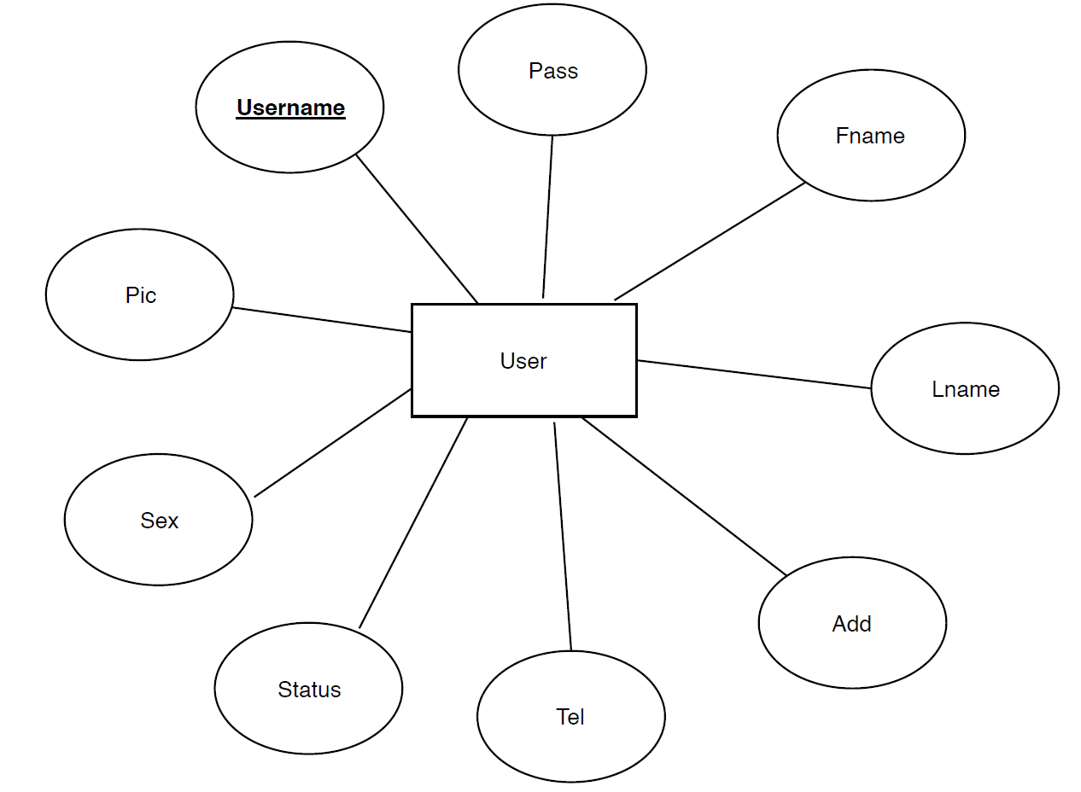

**รูปที่ 2.1** แสดงรายละเอียดของเอนทิตี้ User

Username หมายถึง รหัสผู้ใช้

Pass หมายถึง รหัสผ่าน

Fname หมายถึง ชื่อ

Lname หมายถึง นามสกุล

Add หมายถึง ที่อยู่

Tel หมายถึง เบอร์โทร

Status หมายถึง สถานะ

Sex หมายถึง เพศ

Pic หมายถึง รูปผู้ใช้งาน

**2.) เอนทิตี้ Customer**

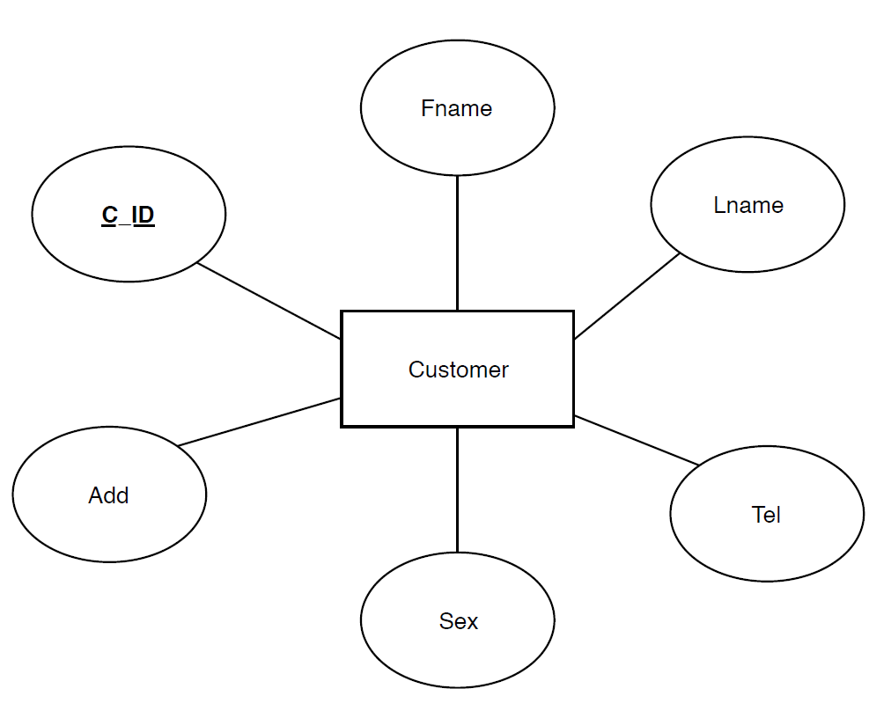

C_ID หมายถึง รหัสลูกค้า

Fname หมายถึง ชื่อ

Lname หมายถึง นามสกุล

Add หมายถึง ที่อยู่

Tel หมายถึง เบอร์โทร Sex หมายถึง เพศ

**3.) เอนทิตี้ Category**

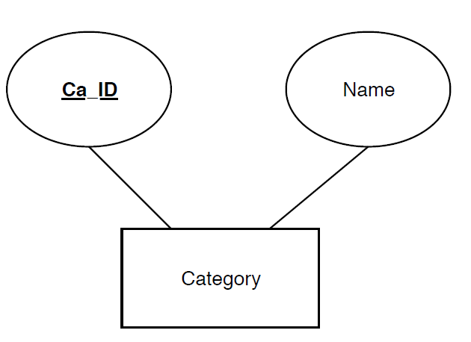

C_ID หมายถึง รหัสประเภทสินค้า

Name หมายถึง ชื่อประเภท

**4.) เอนทิตี้ Product**

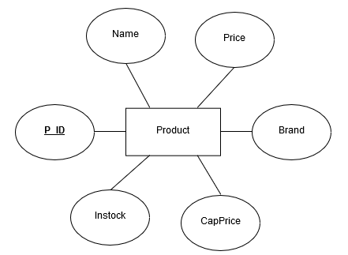

P_ID หมายถึง รหัสสินค้า

Name หมายถึง ชื่อสินค้า

Brand หมายถึง ยี่ห้อ

CapPrice หมายถึง ราคาทุน

Price หมายถึง ราคาสินค้า

Instock หมายถึง จำนวนคงเหลือ

**5.) เอนทิตี้ Order**

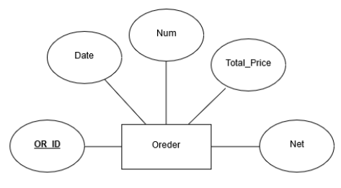

OR_ID หมายถึง รหัสรายการสินค้า

Date หมายถึง วันที่

Num หมายถึง จำนวนสินค้า

Total_Price หมายถึง ราคารวม

Net หมายถึง ราคารวมทั้งหมด

**5.) เอนทิตี้ Purchase**

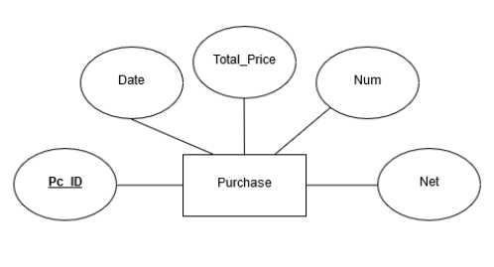

Pc_ID หมายถึง รหัสใบสั่งซื้อ

Date หมายถึง วันที่

Num หมายถึง จำนวนสินค้า

Total_Price หมายถึง ราคารวม

Net หมายถึง ราคารวมทั้งหมด

**3.4.2 กาหนดความสัมพันธ์ (Relationship)**

3.4.2.1 ความสัมพันธ์ระหว่างลูกค้ากับรายการสินค้า

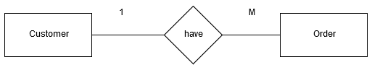

**รูปที่ 3.23** เอนทิตี้ที่เกิดจากความสัมพันธ์ระหว่างลูกค้ากับรายการสินค้า

จากรูปที่ 3.23 ความสัมพันธ์ระหว่างลูกค้ากับรายการสินค้าเป็นความสัมพันธ์แบบหนึ่งต่อกลุ่ม (1 : M) หมายถึง ลูกค้า 1 สามารถมีรายการสินค้าได้หลายรายการ รายการสินค้าหลายรายการ เป็นของลูกค้า1 คน

3.4.2.1 ความสัมพันธ์ระหว่างพนักงานกับรายการสินค้า

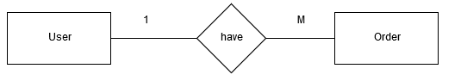

**รูปที่ 3.23** เอนทิตี้ที่เกิดจากความสัมพันธ์ระหว่างพนักงานกับรายการสินค้า

จากรูปที่ 3.23 ความสัมพันธ์ระหว่างพนักงานกับรายการสินค้าเป็นความสัมพันธ์แบบหนึ่งต่อกลุ่ม (1 : M) หมายถึง พนักงาน 1 สามารถจัดรายการสินค้าได้หลายรายการ รายการสินค้าหลายรายการ จัดการโดยพนักงาน 1 คน

3.4.2.1 ความสัมพันธ์ระหว่างรายการสินค้ากับรสินค้า

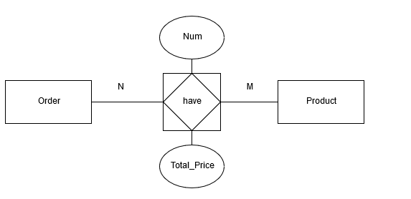

**รูปที่ 3.23** เอนทิตี้ที่เกิดจากความสัมพันธ์ระหว่างรายการสินค้ากับรสินค้า

จากรูปที่ 3.23 ความสัมพันธ์ระหว่างรายการสินค้ากับรสินค้าเป็นความสัมพันธ์แบบกลุ่มต่อกลุ่ม (N : M) หมายถึง รายการสินค้าหลายรายการมีสินค้าได้หลายสินค้า สินค้าหลายสินค้าสามารถมีรายการสินค้าได้หลายรายการ ซึ่งทาให้เกิดแอทริบิวต์เพิ่มขึ้นได้แก่ จำนวน คือ จำนวนของสินค้า และ ราคารวม คือราคารวมของสินค้า

3.4.2.1 ความสัมพันธ์ระหว่างสินค้ากับประเภทสินค้า

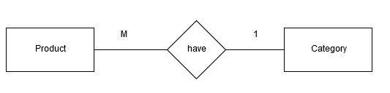

**รูปที่ 3.23** เอนทิตี้ที่เกิดจากความสัมพันธ์ระหว่างสินค้ากับประเภทสินค้า

จากรูปที่ 3.23 ความสัมพันธ์ระหว่างสินค้ากับประเภทสินค้าเป็นความสัมพันธ์แบบกลุ่มต่อหนึ่ง (M : 1) หมายถึง สินค้าหลายสินค้ามีประเภทสินค้าได้หลายประเภท ประเภทสินค้า 1 ประเภท มี สินได้ค้าหลายสินค้า

3.4.2.1 ความสัมพันธ์ระหว่างสินค้ากับใบสั่งซื้อสินค้า

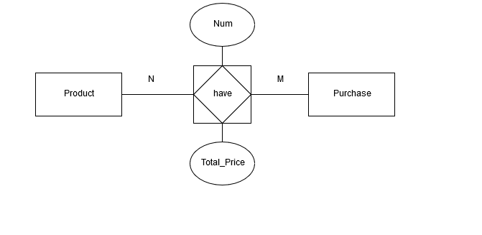

**รูปที่ 3.23** เอนทิตี้ที่เกิดจากความสัมพันธ์ระหว่างสินค้ากับใบสั่งซื้อสินค้า

จากรูปที่ 3.23 ความสัมพันธ์ระหว่างสินค้ากับใบสั่งซื้อสินค้าเป็นความสัมพันธ์แบบกลุ่มต่อกลุ่ม (N : M) หมายถึง สินค้าหลายสินค้ามีใบสั่งซื้อสินค้าได้หลายใบ ใบสั่งซื้อสินค้าหลายใบ มี สินได้ค้าหลายสินค้าซึ่งทำให้เกิดแอทริบิวต์เพิ่มขึ้นได้แก่ จำนวน คือ จำนวนของสินค้า และ ราคารวม คือราคารวมของสินค้า

3.4.2.1 ความสัมพันธ์ระหว่างผู้ใช้กับใบสั่งซื้อสินค้า

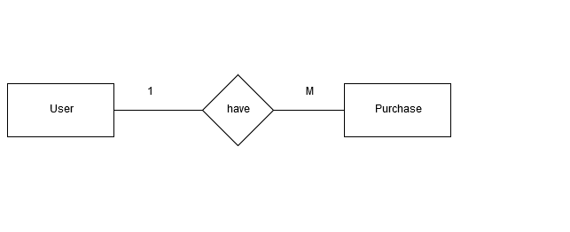

**รูปที่ 3.23** เอนทิตี้ที่เกิดจากความสัมพันธ์ระหว่างผู้ใช้กับใบสั่งซื้อสินค้า

จากรูปที่ 3.23 ความสัมพันธ์ระหว่างผู้ใช้กับใบสั่งซื้อสินค้าเป็นความสัมพันธ์แบบหนึ่งต่อกลุ่ม (1 : M) หมายถึง ผู้ใช้ 1 คนมีใบสั่งซื้อสินค้าได้หลายใบ ใบสั่งซื้อสินค้าหลายใบ มีผู้ใช้ 1

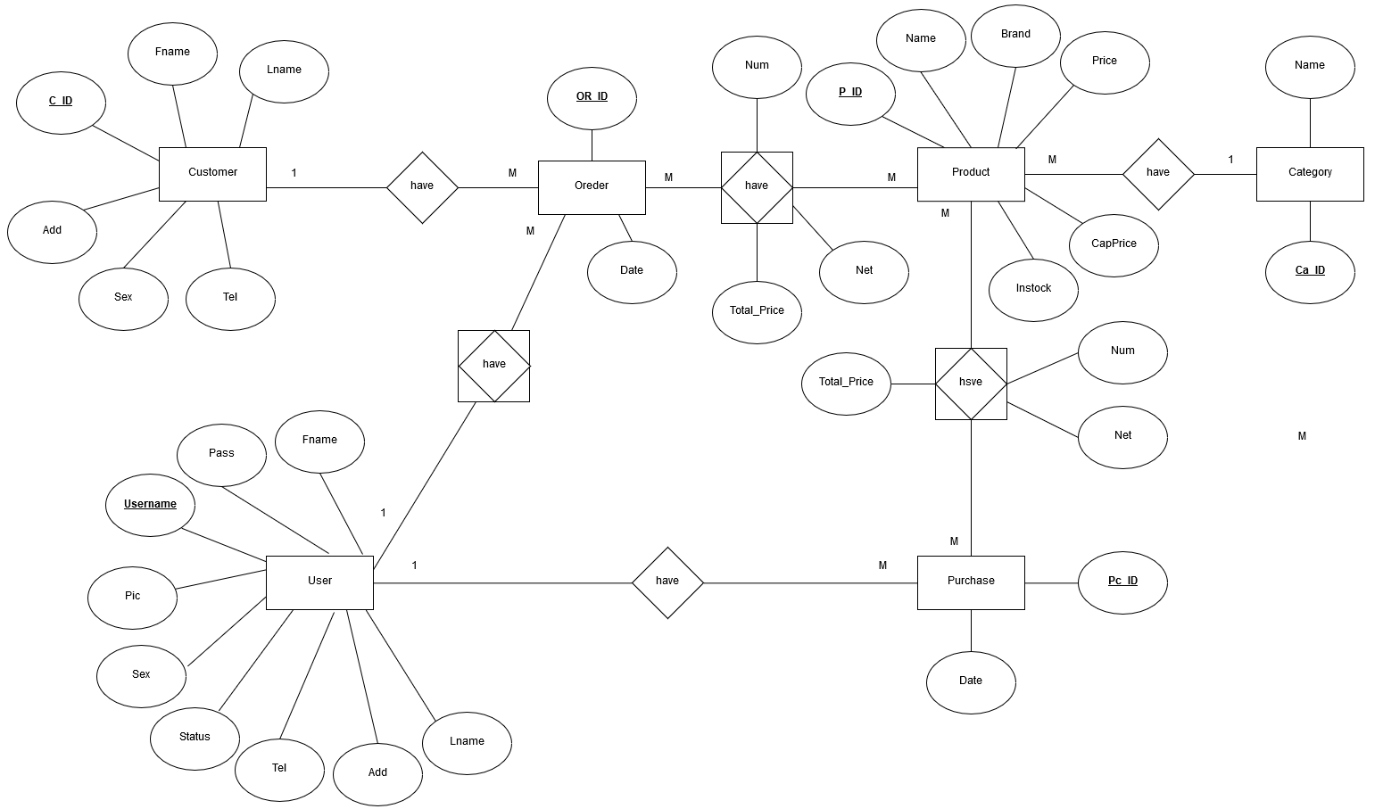

**รูปที่ 3.29** E-R Model (ภาษาอังกฤษ)

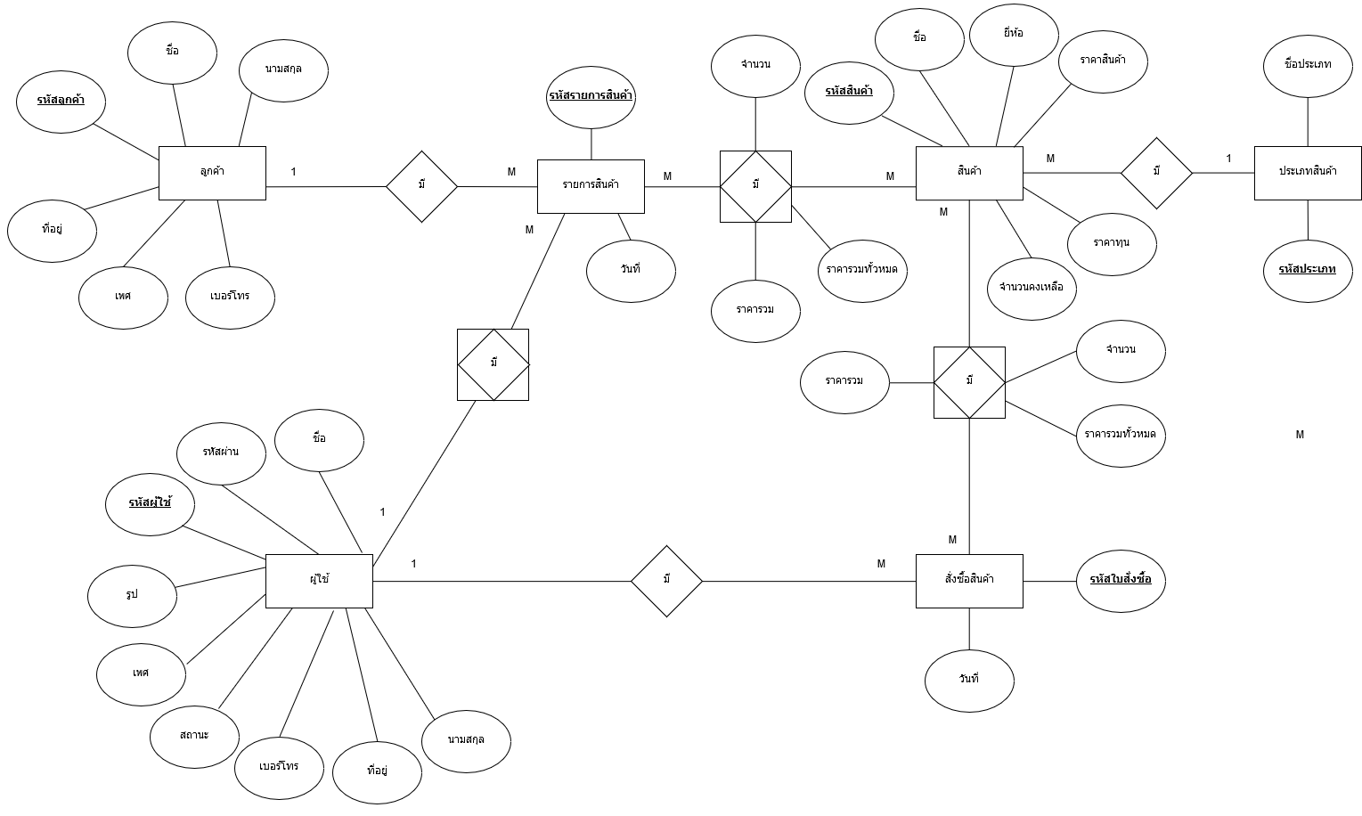

**รูปที่ 3.30** E-R Model (ภาษาไทย)

**3.5 ผลลัพธ์การวิเคราะห์และออกแบบ**

ผู้จัดทาโครงการได้วิเคราะห์และออกแบบข้อมูลของระบบเสร็จสิ้น จึงนาข้อมูลที่วิเคราะห์และออกแบบมาแสดงผลในรูปแบบตารางดังต่อไปนี

**ตารางที่ 1 E-R Model to Relationship Model (ภาษาอังกฤษ)**

|  |  |
| --- | --- |
| User | **Username, Pass, Fname, Lname, Tel, Sex, Add, Status, Pic** |
| Customer | **C_ID, Fname, Lname, Tel, Sex, Add** |
| Category | **Ca_ID, Name** |
| Product | **P_ID, Name, Brand, CapPrice, Price, Instock, Ca_ID\*** |
| Order | **OR_ID, Date, Net, C_ID*, Username\*** |
| Order_Detail | **OR_ID*, P_ID*, Price*, Num, Total_Price** |
| Purchase | **Pc_ID, Date, Net, Username\*** |
| Purchase_Detail | **Pc_ID*, P_ID*, CapPrice*, Num, Total_Price** |

**ตารางที่** 2 E-R Model to Relationship Model (ภาษาไทย)

|  |  |
| --- | --- |
| ผู้ใช้ | **รหัสผู้ใช้, รหัสผ่าน, ชื่อ, นามสกุล, เบอร์โทร, เพศ, ที่อยู่, สถานะ, รูป** |
| ลูกกค้า | **รหัสลูกค้า, ชื่อ, นามสกุล, เบอร์โทร, เพศ, ที่อยู่** |
| ประเภทสินค้า | **รหัสประเภท, ชื่อประเภท** |
| สินค้า | **รหัสสินค้า, ชื่อสินค้า, ยี่ห้อ, ราคาทุน, ราคาสินค้า, จำนวนสินค้า, รหัสประเภท\*** |
| รายการสินค้า | **รหัสรายการสินค้า, วันที่, ราคารวม, รหัสประเภท*, รหัสผู้ใช้ \*** |
| รายละเอียดรายการสินค้า | **รหัสรายการสินค้า*, รหัสสินค้า*, ราคา*, จำนวนสินค้า , ราคารวม** |
| ใบสั่งซื้อ | **รหัสใบสั่งซื้อ, วันที่, ราคารวมทั้งหมด, รหัสผู้ใช้\*** |
| รายละเอียดใบสั่งซื้อ | **รหัสใบสั่งซื้อ*, รหัสสินค้า*, ราคาทุน*, จำนวนสินค้า, ราคารวม** |

**ตารางงที่ 3** ตารางภาพรวมฐานข้อมูลระบบจัดเก็บข้อมูลคนไข้

|  |  |  |
| --- | --- | --- |
| **ลาดับ** | **ชื่อรีเลชั่น** | **รายละเอียดรีเลชั่น** |
| 1 | User | ผู้ใช้ |
| 2 | Customer | ลูกกค้า |
| 3 | Category | ประเภทสินค้า |
| 4 | Product | สินค้า |
| 5 | Order | รายการสินค้า |
| 6 | Order_Detail | รายละเอียดรายการสินค้า |
| 7 | Purchase | ใบสั่งซื้อ |
| 8 | Purchase_Detail | รายละเอียดใบสั่งซื้อ |

**ตารางที่ 4 ตาราง User (ผู้ใช้)**

|  |  |  |  |  |  |  |
| --- | --- | --- | --- | --- | --- | --- |
| **ลาดับ** | **แอทริบิวต์** | **ความหมาย** | **ชนิด** | **ขนาด** | **คีย์** | **หมายเหต** |
| **1** | **Username** | **รหัสผู้ใช้** | **varchar** | **8** | **PK** |  |
| **2** | **Pass** | **รหัสผ่าน** | **varchar** | **20** |  |  |
| **3** | **Fname** | **ชื่อ** | **varchar** | **30** |  |  |
| **4** | **Lname** | **นามสกุล** | **varchar** | **30** |  |  |
| **5** | **Tel** | **เบอร์โทร** | **tinyint** |  |  |  |
| **6** | **Sex** | **เพศ** | **tinyint** |  |  | **0 เพสชาย**  **1 เพศหญิง** |
| **7** | **Add** | **ที่อยู่** | **varchar** | **50** |  |  |
| **8** | **Status** | **สถานะ** | **tinyint** |  |  | **0 ผู้ดูแลระบบ**  **1 ผู้ใช้งาน** |
| **9** | **Pic** | **รูป** | **image** |  |  |  |

**แสดงข้อมูลตาราง User (ผู้ใช้)**

|  |  |  |  |  |  |  |  |  |
| --- | --- | --- | --- | --- | --- | --- | --- | --- |
| **Username** | **Pass** | **Fname** | **Lname** | **Tel** | **Sex** | **Add** | **Status** | **Pic** |
| **ABc1252** | **1234** | **แดง** | **อารมณ์ดี** | **0253692568** | **1** | **1/1** | **1** |  |
| **MengX** | **4321** | **อนันตศักดิ์** | **นนขุนทศ** | **0869532156** | **0** | **2/5** | **0** |  |
| **Jh00842** | **2314** | **พะแพง** | **ปรีดา** | **0451236521** | **1** | **6/9** | **1** |  |

**ตารางที่ 5 ตาราง Customer (ลูกค้า)**

|  |  |  |  |  |  |  |
| --- | --- | --- | --- | --- | --- | --- |
| **ลาดับ** | **แอทริบิวต์** | **ความหมาย** | **ชนิด** | **ขนาด** | **คีย์** | **หมายเหต** |
| **1** | **C_ID** | **รหัสลูกค้า** | **varchar** | **5** | **PK** |  |
| **2** | **Fname** | **ชื่อ** | **varchar** | **20** |  |  |
| **3** | **Lname** | **นามสกุล** | **varchar** | **20** |  |  |
| **4** | **Tel** | **เบอร์โทร** | **tinyint** |  |  |  |
| **5** | **Sex** | **เพศ** | **tinyint** |  |  | **0 เพสชาย**  **1 เพศหญิง** |
| **6** | **Add** | **ที่อยู่** | **varchar** | **50** |  |  |

**แสดงข้อมูลตาราง User (ผู้ใช้)**

|  |  |  |  |  |  |
| --- | --- | --- | --- | --- | --- |
| **C_ID** | **Fname** | **Lname** | **Tel** | **Sex** | **Add** |
| **C0001** | **ดำดี** | **สีไม่ตก** | **06269853654** | **0** | **99/1** |
| **C0002** | **หำ** | **ไปไหน** | **0984598523** | **0** | **6** |
| **C0003** | **สมปอง** | **ยืนยง** | **0846950236** | **1** | **77** |

**ตารางที่ 6 ตาราง Category (ข้อมูลประเภทสินค้า)**

|  |  |  |  |  |  |  |
| --- | --- | --- | --- | --- | --- | --- |
| **ลาดับ** | **แอทริบิวต์** | **ความหมาย** | **ชนิด** | **ขนาด** | **คีย์** | **หมายเหต** |
| **1** | **Ca_ID** | **รหัสประเภท** | **varchar** | **5** | **PK** |  |
| **2** | **Name** | **ชื่อประเภท** | **varchar** | **20** |  |  |

**แสดงข้อมูลตาราง Category (ข้อมูลประเภทสินค้า)**

|  |  |
| --- | --- |
| **Ca_ID** | **Name** |
| **CA001** | **ล้อ** |
| **CA002** | **โช๊คอัพ** |
| **CA003** | **ดิสเบรค** |

**ตารางที่ 7 ตาราง Product (ข้อมูลสินค้า)**

|  |  |  |  |  |  |  |
| --- | --- | --- | --- | --- | --- | --- |
| **ลาดับ** | **แอทริบิวต์** | **ความหมาย** | **ชนิด** | **ขนาด** | **คีย์** | **หมายเหต** |
| **1** | **P_ID** | **รหัสสินค้า** | **varchar** | **5** | **PK** |  |
| **2** | **Name** | **ชื่อสินค้า** | **varchar** | **20** |  |  |
| **3** | **Brand** | **ยี่ห้อ** | **varchar** | **20** |  |  |
| **4** | **CapPrice** | **ราคาทุน** | **Decimal** | **(7,2)** |  |  |
| **5** | **Price** | **ราคาสินค้า** | **Decimal** | **(7,2)** |  |  |
| **6** | **Instock** | **จำนวนสินค้า** | **tinyint** |  |  |  |
| **7** | **Ca_ID\*** | **รหัสประเภท\*** | **varchar** | **5** | **FK** |  |

**แสดงข้อมูลตาราง Product (ข้อมูลสินค้า)**

|  |  |  |  |  |  |  |
| --- | --- | --- | --- | --- | --- | --- |
| **P_ID** | **Name** | **Brand** | **CapPrice** | **Price** | **Instock** | **Ca_ID\*** |
| **P0001** | **YBB MIO** | **YBB** | **400** | **500** | **5** | **CA002** |
| **P0002** | Hope Tech X2 | Hope | **5000** | **6000** | **10** | **CA003** |
| **P0003** | **MAX – X12** | **Lenso** | **25000** | **30000** | **20** | **CA001** |

**ตารางที่ 8 ตาราง Order (รายการสินค้า)**

|  |  |  |  |  |  |  |
| --- | --- | --- | --- | --- | --- | --- |
| **ลาดับ** | **แอทริบิวต์** | **ความหมาย** | **ชนิด** | **ขนาด** | **คีย์** | **หมายเหต** |
| **1** | **OR_ID** | **รหัสรายการสินค้า** | **int** |  | **PK** | **Auto** |
| **2** | **Date** | **วันที่** | **datetime** |  |  |  |
| **4** | **Net** | **ราคารวมทั้งหมด** | **decimal** | **(7,2)** |  |  |
| **3** | **C_ID\*** | **รหัสประเภท\*** | **varchar** | **5** | **FK** |  |
| **5** | **Username\*** | **รหัสผู้ใช้ \*** | **varchar** | **8** | **FK** |  |

**แสดงข้อมูลตาราง Order (รายการสินค้า)**

|  |  |  |  |
| --- | --- | --- | --- |
| **OR_ID** | **Date** | **C_ID\*** | **Username\*** |
| **1** | **02/08/2017** | **C0001** | **ABc1252** |
| **2** | **03/11/2016** | **C0002** | **MengX** |
| **3** | **02/08/2017** | **C0003** | **Jh00842** |

**ตารางที่ 9 ตาราง Order_Detail (รายละเอียดรายการสินค้า)**

|  |  |  |  |  |  |  |
| --- | --- | --- | --- | --- | --- | --- |
| **ลาดับ** | **แอทริบิวต์** | **ความหมาย** | **ชนิด** | **ขนาด** | **คีย์** | **หมายเหต** |
| **1** | **OR_ID\*** | **รหัสรายการสินค้า** | **int** |  | **PK,FK** |  |
| **2** | **P_ID\*** | **รหัสสินค้า\*** | **varchar** | **5** | **PK, FK** |  |
| **3** | **Price\*** | **ราคาสินค้า\*** | **decimal** | **(7,2)** | **FK** |  |
| **4** | Num | **จำนวนสินค้า** | **tinyint** |  |  |  |
| **5** | **Total_Price** | **ราคารวม** | **decimal** | **(7,2)** |  |  |

**แสดงข้อมูลตาราง Order_Detail (รายละเอียดรายการสินค้า)**

|  |  |  |  |  |
| --- | --- | --- | --- | --- |
| **OR_ID\*** | **P_ID\*** | **Price** | **Num** | **Total_Price** |
| **1** | **P0001** | **500** | **1** | **500** |
| **2** | **P0002** | **6000** | **2** | **12000** |
| **3** | **P0003** | **30000** | **3** | **90000** |